软件概要设计书（云平台）
版本mgt.0

文件编号： | ICVP.QS.0005 | 生效日期： | YYYY-MM-DD
编 制： |  | 会 签：
审 核： |  | 批 准：

修改记录

序号 | 版次号 | 修改条款及内容 | 修改人 | 页码 | 修改日期

目 录
目 录 3
1 文档介绍 5
1.1 文档目的 5
1.2 适用范围 5
1.3 术语与解释 5
1.4 文档约定 5
2 设备服务设计 5
2.1 系统功能模块图 6
3 接口设计 5
3.1 短信中心 5
3.1.1 短信发送接口 5
3.1.1.1 接口说明 5
3.1.1.2 接口url 5
3.1.1.3 接口入参 5
3.1.1.4 请求示例 5
3.1.1.5 接口出参 6
3.1.1.6 返回示例 6

文档介绍

文档目的
本文档主要介绍车辆微服务包含的主要功能模块，以及每个功能模块的技术设计。

适用范围
研发部设计、开发、测试和所有被授权人员

术语与解释
缩写、术语 | 解 释
ms-device | 车辆设备微服务

文档约定
- 接口通用约定
后台提供GET和POST两种类型的请求;基于restful风格接口设计规范。后端返回采用统一的json数据结构，必定包含respCode,respMsg,respData三个字段.结构示例如下：
{
“respCode”:”00000”,
“respMsg”:”Success”
“respData”:null
}
- 错误码约定
错误码为字符串类型，共5位，分成两个部分：错误产生来源+四位数字编号。 说明：错误产生来源分为A/B/C，A表示错误来源于用户，比如参数错误，用户安装版本过低，用户注册错误等问题；B表示错误来源于当前系统，往往是业务逻辑出错，或程序健壮性等问题；C表示错误来源于第三方服务，比如极光推送服务出错，消息投递超时等问题；四位数字编号从0001到9999，大类之间的步长间距预留100。

设备服务设计

系统功能模块图
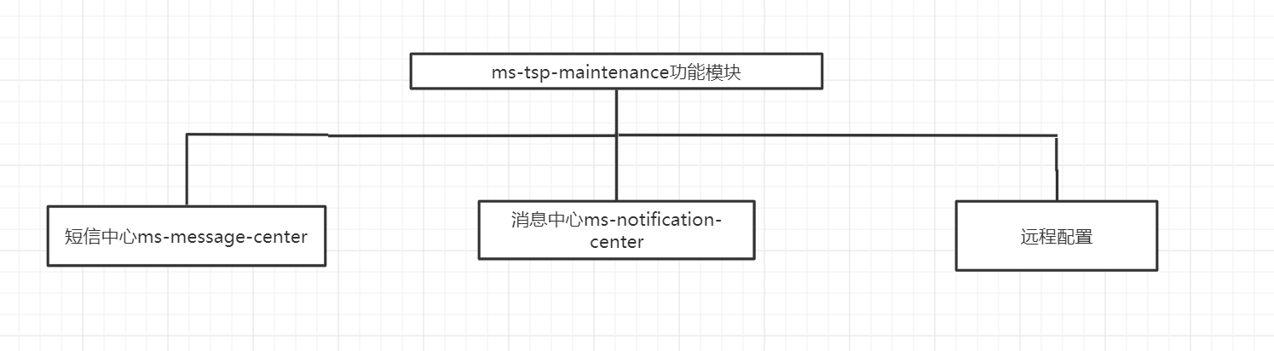
图1 系统功能模块图
TSP后台微服务ms-tsp-maintenance主要实现后台短信发送，消息推送和远程配置功能。

接口设计

短信中心

短信发送

接口说明
根据需求发送短信，支持即时、定时、周期发送短信。

接口url
POST /message/send

接口入参
参数名 | 类型 | 是否必填 | 说明
templateId | Integer | Y | 模板ID
templateParams | Map<String,String> | Y | 模板参数
phoneNumbers | List<String> | Y | 手机号
messageTitle | String | Y | 消息标题
sendType | Integer | Y | 发送类型
scheduleSendTime | Date | N | 计划发送时间

请求示例
{
"messageTitle": "消息标题",
"phoneNumbers": [
18689471924
],
"scheduleSendTime": "2020-10-10 10:10:10",
"sendChannel": 2,
"sendType": 0,
"templateId": 300010001,
"templateParams": {
"authCode": "T00002221222",
"expiredTime": "4"
}
}

返回示例
{
"respCode": "00000",
"respMsg": "成功",
"respTime": 1597462893
}

